במבצע מיוחד לעובדי אוניברסיטת חיפה

עובדים יקרים !
הרינו שמחים להציע לכם לראשונה את המשחק המרתק דוקטור ביקר במבצע מיוחד !
משחק חשיבה מהירה המפתח ראיה חזותית, פתרון בעיות, מיקוד, ותשומת לב. חשפו את קלף האתגר, השתמשו בהגיון ובמהירות, הזיזו את מוט הערבוב ודחפו את המולקולות לתאים המתאימים בכלי המעבדה בהתאם לקלף. השחקן הראשון שצובר 10 קלפים הוא המנצח. המשחק מתאים גם למשחק בקבוצות המעודד עבודת צוות ושיתוף פעולה. המשחק מיועד ל- 2 עד 4 שחקנים, כולל הוראות מאוירות, ומגיע בקופסה קשיחה ועמידה בגודל 26X26X8 ס"מ. לגילאי 8 - 88
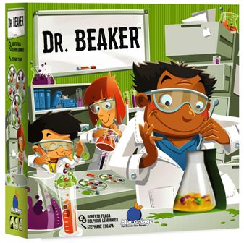

33 ₪ X 3 תש'
(סה"כ 99 ₪ בלבד ! )

אחריות מלאה ♦ עד גמר המלאי

אספקה למזכירות ועד ארגון הסגל המנהלי אוניברסיטת חיפה

לבירורים והזמנות בטלפון יש לפנות לאביבים הפצות
למזמינים בכרטיסי אשראי ניתן להעביר את ההזמנה גם בפקס

טלפון: 03-7315333 פקס: 03-5734331

הננו מזמינים את: המשחק - דוקטור ביקר (נא לציין את כמות המשחקים המוזמנת) ___

שם העובד/ת ___________________________פקולטה/ מחלקה _________________

כרטיס אשראי מס' ________ - ________ - ________ - ________ תוקף ____ - ____ תשלומים ____

טל ע. _________________ טל נייד. _________________ ת.ז. ________________ חתימה ______

